IJsheiligen

Datum: 11 tot en met 14 mei

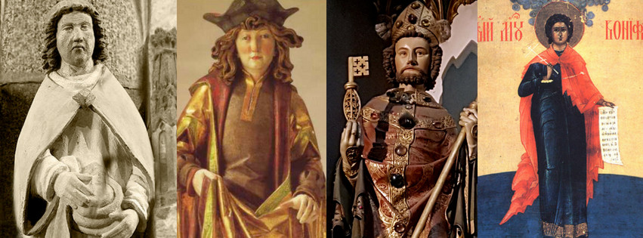

De IJsheiligen zijn Sint Mamertus, Sint Pancratius, Sint Servatius en Sint Bonifatius. Zij vieren hun naamdagen op achtereenvolgens 11, 12, 13 en 14 mei.
De IJsheiligen geven hun naam aan het gevaar van koud voorjaarsweer voor de planten die in deze tijd in volle bloei staan. Een late vorstnacht kan nu veel schade aanrichten.
Men zegt dat, als de IJsheiligen voorbij zijn, er geen nachtvorst meer komt.
Na half mei neemt de kans op vorst sterk af en aan het eind van deze maand zijn temperaturen onder nul heel uitzonderlijk.
Met de IJsheiligen is er meestal de overgang naar een periode met een meer zomers karakter.
Je kan dus best pas na de IJsheiligen beginnen met het planten in de volle grond.

Waarom kan je beter wachten tot na de IJsheiligen, voor het planten in volle grond?
.

Duid alle uitspraken aan die WAAR zijn:
☐ Er zijn 4 IJsheiligen
☐ Als de IJsheiligen voorbij zijn, zal het niet meer vriezen
☐ Als de IJsheiligen voorbij zijn, komt er meer zomers weer
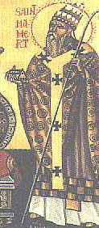
Sint Mamertus (11 mei)
Mamertus werd aan het begin van de vijfde eeuw in Vienne in Frankrijk geboren.
Hij was een gelovig man die graag priester wilde worden.
In het jaar 461 werd hij tot bisschop van zijn geboortestad Vienne gekozen.
Toen Mamertus bisschop was werd de stad door veel plagen overvallen.
In een korte periode werd zij verwoest door vuur en een aardbeving. Ziekten en oorlogen waren voor de stad een zware beproeving.
In het jaar 470 kondigde Mamertus de zogenaamde Kruisprocessie aan ter voorkoming van de vele rampen.
Drie dagen voor Onze Lieve Heer Hemelvaart trok er een bidprocessie door de straten van de stad, voor Goddelijke hulp en afwending van rampen.
Op 11 mei 475 stierf Mamertus in zijn stad.

Van welk jaar tot welk jaar duurde de 5de eeuw?
Van tot .
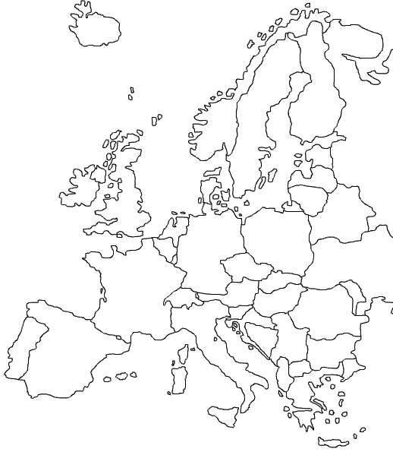
In welk land ligt Vienne?
.
Duid dit land aan op het kaartje!
Duid ook België aan op dit kaartje!

Welke vier plagen overvielen de stad?
.
.
.
.

Hoeveel jaar was Mamertus bisschop van Vienne?
.

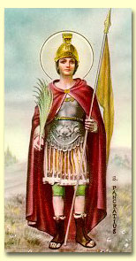
Sint Pancratius (12 mei)
Pancratius werd geboren rond het jaar 290.
Kort na zijn geboorte stierf zijn moeder en zijn vader stierf het jaar daarop.
Hij werd door zijn oom Dionysius geadopteerd en rond het jaar 303 vertrokken zij naar Rome.
Keizer Diocletianus heerste over het keizerrijk en de christenvervolging was op haar hoogtepunt.
Het geloof in Christus stond gelijk aan het doodvonnis.
Pancratius probeerde zoveel mogelijk christenen te helpen.
Hij werd verraden en bij keizer Diocletianus gebracht.
De keizer beloofde hem alle heerlijkheden van het leven als Pancratius het geloof in Christus zou afzweren.
De intussen 14 jarige knaap liet zich niet van zijn geloofsovertuiging afbrengen.
Hierop sprak Diocletianus woedend het vonnis over Pancratius uit en op 12 mei 304 werd hij in het openbaar onthoofd.
Zijn lichaam werd door de beulen voor de honden achtergelaten.
Een vrouw heeft het lichaam van Pancratius echter naar de catacomben van Octavilla aan de Via Aurelia gebracht.
Paus Symmachus (498-514) bouwde in het jaar 500 over zijn graf een basiliek.
Wat betekent ‘christenvervolging’?
.

Waarom werd Pancratius gedood?
.

Hoe oud was Pancratius toen hij onthoofd werd?
.

Waar staat de ‘Basilica San Pancrazio fuori le mura’ ?
.

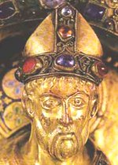
Sint Servatius (13 mei)
Servatius was een van de eerste geloofsverkondigers in onze omgeving.
De naam Servatius of Sarbatius is van oosterse oorsprong, waarschijnlijk Armenië.
Jij een man van betekenis zijn geweest.
Hij was bisschop (rond het jaar 340 benoemd) van Tongeren.
Tijdens de vergadering van bisschoppen in Rimini (359) behoorde hij tot de verdedigers van het geloof in Jezus Christus, de Zoon van God.
Hij werd door de leider van het Gallische volk naar keizer Constantius II gezonden om daar voor het Gallische volk te gaan pleiten.
Servatius was heel strikt in mening over het geloof, en daar waren vele inwoners van de stad niet zo blij mee.
Hij is vanuit Tongeren naar Maastricht gevlucht en verplaatste ook de bisschopszetel naar daar.
In Maastricht heeft hij nog een korte periode geleefd.
Op 13 mei 384 is hij te Maastricht gestorven en ligt begraven in de Sint Servaas basiliek van Maastricht.

Wat is een ‘geloofsverkondiger’?
.

Waarom is er nu geen bisschop meer in Tongeren?
.

Sint Bonifatius (14 mei)
Er zijn verschillende personen met de naam Bonifatius, die van alles hebben veranderd in de vroeg middeleeuwse katholieke kerk.
De Bonifatius die bij IJsheiligen hoort was een Romeins burger.
Hij werd geboren in Rome in de derde eeuw.
Hij zou ooit samen hebben geleefd met de rijke Romeinse vrouw Aglae.
Nadat Aglae zich bekeerd had tot het christendom moest Bonifatius van haar naar Tarsus (Turkije).
Bonifatius had de opdracht om de relieken van martelaren op te sporen en terug naar Rome te brengen.
Tijdens deze reis kwam Bonifatius ook tot inkeer en bekeerde zich tot het christendom.
Hij merkte dat in de Romeinse stad de christenvervolging in volle gang was en hoe deze gelovige mensen gefolterd en ter dood gebracht werden.
Bonifatius bekende zich openlijk tot het christendom en werd door de soldaten van keizer Diocletianus gevangen genomen en gefolterd.
Op 14 mei 307 stierf hij de marteldood doordat hij in gloeiende pek geworpen werd.
Zijn lichamelijke resten werden door de begeleiders van Bonifatius naar Aglae teruggebracht als relieken van een martelaar.

Was Bonifatius christen, toen hij samen was met Aglae?
☐ ja
☐ neen

Wat zijn ‘martelaren’ ?
.

Wat zijn ‘relieken’ ?
.

Algemeen

Welke IJsheiligen stierven een ‘natuurlijke’ dood?
☐ Sint Mamertus
☐ Sint Pancratius
☐ Sint Servatius
☐ Sint Bonifatius

Welke IJsheiligen zijn ‘martelaren’?
☐ Sint Mamertus
☐ Sint Pancratius
☐ Sint Servatius
☐ Sint Bonifatius

